**UNIDAD 1: ESTADÍSTICA DESCRIPTIVA**

**Itinerario 1 - Introducción a la estadística**

HISTORIA

[Introducción Estadística](https://www.youtube.com/watch?v=e6z_trddtrs&list=PLG5N8og1DX7lPETd2t-hdKlvbKOefZzBa&index=10)

Tradicionalmente se ha clasificado a la estadística en 2 ramas:

* ***ESTADÍSTICA DESCRIPTIVA***: Se utiliza para organizar, resumir y presentar datos de forma que sean más fáciles de interpretar.
* ***ESTADÍSTICA INFERENCIAL***: Trata de obtener conocimientos sobre una población, con el objetivo de tomar decisiones. Estos conocimientos los obtiene a partir de la información disponible de un subconjunto de dicha población, llamado muestra. Utiliza el cálculo de Probabilidades.

RECOLECCIÓN DE DATOS

Introduciremos los siguientes conceptos básicos:

* ***EXPERIMENTO O ENCUESTA***: es la observación planeada de un fenómeno cualquiera con el objetivo de conocer o aproximarnos a conocer acerca de su comportamiento para poder describirlo y luego tomar decisiones. Podemos decir que el experimento incluye las actividades para obtener datos.

1. ESTOCÁSTICO (aleatorio)
2. DETERMINISTA (seguro)

* ***UNIDAD EXPERIMENTAL***: es cada uno de los entes que son observados en el experimento.
* ***MEDIR***: es asignar un símbolo o un número a determinadas características de las unidades experimentales.

Sigamos introduciendo conceptos básicos:

* ***POBLACIÓN***: Es el conjunto de individuos, objetos o eventos cuyas propiedades serán estudiadas. Las poblaciones pueden ser finitas o infinitas. Los valores de una variable que se estudia en un universo. Si el universo es finito la población es finita. Si es infinito entonces las poblaciones que se originan son infinitas.
* ***MUESTRA***: Es un subconjunto de una población. Generalmente se habla de muestra de tamaño “n”.

Ejemplo 1

1- Población: Todos los alumnos de una universidad.

Muestra: Los alumnos de la carrera de medicina.

En este ejemplo, alguna de las variables de estudio podría ser:

1 - La edad de los alumnos.

2 - Nacionalidad de los alumnos.

Las **variables** son las características observables, tanto cualitativas o cuantitativas

que poseen las unidades experimentales o cada elemento individual de una población

o muestra. Se utilizan para representar datos.

***DATO ESTADÍSTICO***: es el resultado de la medición. Se dice también que es el valor de

la variable.

TIPOS DE DATOS

Pueden ser de dos tipos:

* ***DATOS ESTADÍSTICOS CUALITATIVOS***: son las propiedades categóricas que pueden usarse para describir un ente. Un ejemplo de dato cualitativo es la nacionalidad de una persona.
* ***DATOS ESTADÍSTICOS CUANTITATIVOS***: son los que muestran las diferencias posibles entre los valores. Un ejemplo de un dato cuantitativo es la presión arterial de una persona.

TIPOS DE VARIABLES

[Explicación - Tipos de Variables](https://www.youtube.com/watch?v=X3ECGjQtgH8&list=PLG5N8og1DX7lPETd2t-hdKlvbKOefZzBa&index=6)

Ejemplo 2

Supongamos que preguntamos en una escuela a 50 alumnos de diferentes años cuantas materias no tiene aprobadas, obtenemos el siguiente cuadro:

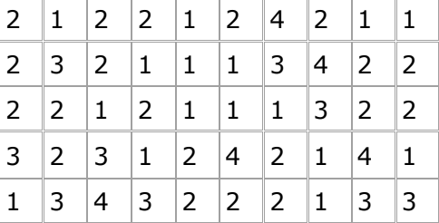

Podemos observar que la variable que en este caso será la cantidad de materias

desaprobadas y toma valores comprendidos entre 1 y 4.

Resumamos estos datos en la siguiente tabla:

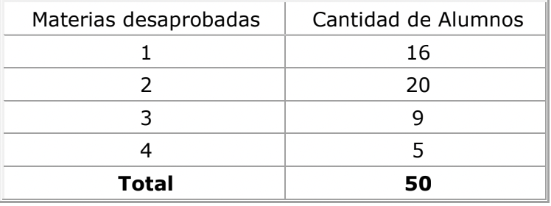

Entonces en los ejemplos anteriores las variables toman valores que resultan de un

experimento estadístico se denominan variables estadísticas. Estas variables

estadísticas de estudio se clasifican en:

1. **VARIABLES CUALITATIVAS**: Producen respuestas relacionadas con **categorías**. Ejemplo: La respuesta a una pregunta por si o no.

* VARIABLES CUALITATIVAS NOMINALES: Cuando los valores que toma permiten clasificar a la población en categorías o clases mutuamente excluyentes, sin que éstas tengan un orden específico.

Ejemplo: Sexo, Estado Civil.

* VARIABLES CUALITATIVAS ORDINALES: Cuando los valores que toma pueden ser ordenados, pues existe una relación de orden entre las distintas clases o categorías.

Ejemplo: Variable Estado de un paciente: Muy grave, Grave, Menos grave.

* VARIABLES CUALITATIVAS ORDINALES DE ESCALA: Son variables cualitativas ordinales a las cuales se les asocia un valor numérico.

Ejemplo: la variable Calificación de un alumno que toma los valores M, R, B, MB, E. A cada uno de estos valores le asociamos un número:

M → 0 R → 1 B →2 MB →3 E→4

1. **VARIABLES CUANTITATIVAS**: Toman **valores** que constituyen un espacio métrico. Se pueden realizar operaciones algebraicas entre ellos. Se miden en escala de intervalo o de razón.

* VARIABLES CUANTITATIVAS DISCRETAS: Pueden tomar solo algunos **valores de un determinado intervalo de números reales**. Se originan en conteos o cuando establecemos ciertas restricciones al medir magnitudes.

Ejemplo: La cantidad de pacientes que ingresaron a un hospital en un día determinado.

* VARIABLES CUANTITATIVAS CONTINUAS: Cuando pueden tomar todos los valores de un determinado intervalo de números reales. Se originan cuando se miden magnitudes: volumen, longitud, superficie, tiempo, dinero, etc. El recorrido es infinito.

Ejemplo: El tiempo de duración de una lámpara.

**NOTA**: Una variable con datos decimales es CONTINUA => **FALSO!!!**

Ejemplo: Cantidad de gente sobre un total => Proporción (es una razón)

Tasa de desempleo.

ORGANIZACIÓN Y PRESENTACIÓN DE DATOS

Los datos vienen de 3 formas:

1. No agrupados
2. Agrupados por frecuencia
3. Agrupados por intervalo

Una manera de organizarlos es ingresarlos a un ordenador y luego presentarlos

mediante una **tabla**. Algunos datos precisan ser codificados para que puedan ser considerados como una variable cuantitativa y procesados por el ordenador.

Ejemplo 3

Si quisiéramos saber la cantidad de estudiantes de distintos sexos que hay dentro de

una determinada universidad, codificaríamos de la siguiente manera:

1 indica femenino

2 indica masculino

Luego confeccionamos una **tabla** o **cuadro estadístico**.

| **SEXO** | **CÓDIGO** | **CANTIDAD/FRECUENCIA** |
| --- | --- | --- |
| FEMENINO | 1 | 5000 |
| MASCULINO | 2 | 6000 |

Existen otras formas de representación: los **GRÁFICOS**.

Existen distintos tipos de gráficos y la selección de uno o varios de ellos responde a

que dichos gráficos permitan visualizar de la manera más clara aquello que queremos

mostrar.

1. **GRÁFICO LINEAL**

Se utiliza por lo general para representar valores de dos variables cuantitativas

utilizando coordenadas cartesianas.

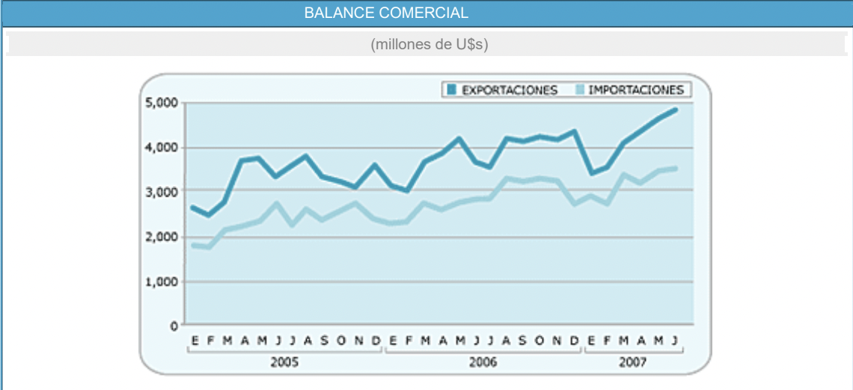

1. **GRÁFICO DE BARRAS**

Se utiliza por lo general cuando una de las variables es cualitativa.

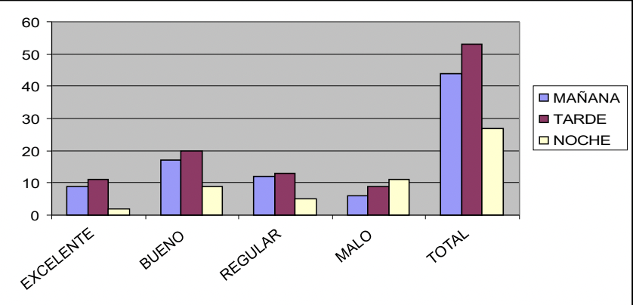

1. **GRÁFICO CIRCULAR**

Se utiliza por lo general para comparar partes referidas a un total y su evolución en

el tiempo o el espacio.

Las partes de este gráfico circular se denominan sectores circulares y el ángulo que

le corresponde a cada sector es proporcional a la parte del total que se quiere

representar.

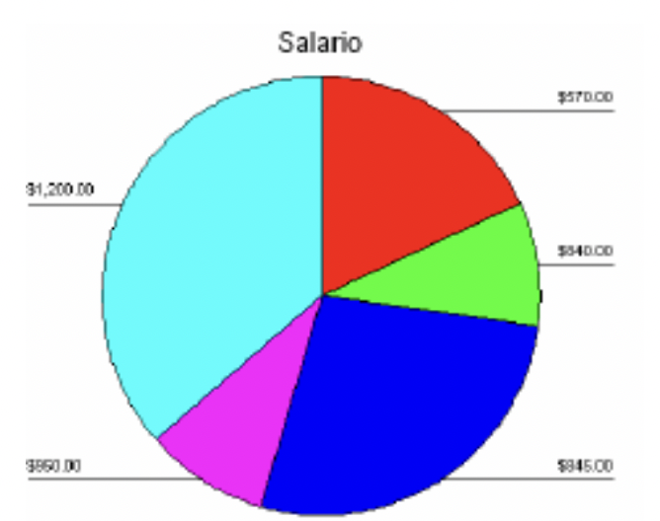

DISTRIBUCIÓN DE FRECUENCIAS

Los datos se van recopilando a medida que los hechos ocurren o se observan por lo que son registrados en una forma desordenada. Decimos entonces que estos datos **no están agrupados**.

A la relación que hace corresponder a los valores de una variable la cantidad de veces

que éstos aparecen o son observados se la denomina ***Distribución de frecuencias***

y se la representa en una tabla o en un gráfico estadístico.

Recordemos esta tabla ya presentada anteriormente:

| **SEXO** | **CÓDIGO** | **CANTIDAD/FRECUENCIA** |
| --- | --- | --- |
| FEMENINO | 1 | 5000 |
| MASCULINO | 2 | 6000 |

Representemos esta misma situación en un gráfico de barras.

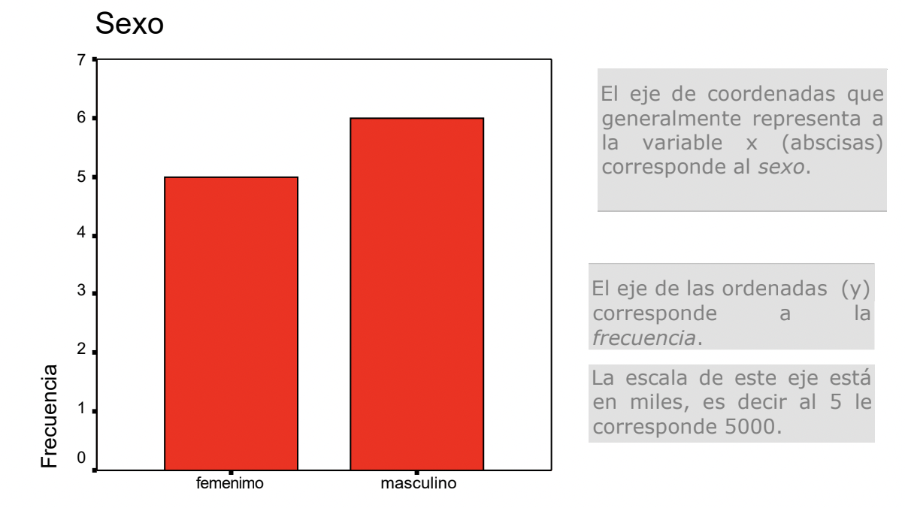

Este tipo de gráfico se denomina ***Histograma de Frecuencia***. Se construye así:

**a**. En el eje horizontal se marcan los valores que toma la variable de estudio.

**b**. En el eje vertical se representa la frecuencia con que ocurren esos valores o la cantidad de veces que ocurren esos valores.

**c**. Para cada valor de la variable de estudio se dibujan rectángulos adyacentes de igual ancho y con una altura igual a la frecuencia con que ocurre ese valor.

**Itinerario 2 - Distribución de Frecuencias**

**DISTRIBUCIÓN DE FRECUENCIAS ABSOLUTA/RELATIVA/RELATIVA PORCENTUAL/ACUMULADA**

**FRECUENCIAS ABSOLUTAS**

PROPIEDADES DE LA FRECUENCIA ABSOLUTA

1. PROPIEDAD 1: Es un número entero mayor o igual a cero ( *fi* ≥0).2
2. PROPIEDAD 2: La suma de las frecuencias absolutas es igual al tamaño de la muestra/cantidad de datos.

Ejemplo 1 - Página 2

**FRECUENCIAS ABSOLUTAS ACUMULADAS**

Se obtiene “sumando a la frecuencia absoluta de un determinado valor todas las anteriores”.

Ejemplo 2 - Página 4

PROPIEDADES DE LA FRECUENCIA ABSOLUTA ACUMULADA

* Indica el número de observaciones menores o iguales a un determinado valor de la variable.
* Es un número entero mayor o igual a cero.
* Forman una sucesión infinita no decreciente comprendida entre 0 y n.   
   **0 ≤ F1 ≤ F2 ≤ ...........≤ F*s* = *n***

**INTERVALOS DE CLASES**

Para un adecuado análisis estadístico del comportamiento de una variable cuantitativa continua, es necesario agrupar a los valores individuales de ella en clases de equivalencia, llamadas ***Intervalos de Clases***.

Pasos para determinar la cantidad de intervalos y la amplitud de cada uno de ellos:

1. Hallamos el recorrido o rango de la variable que es la diferencia entre el *Máximo* (es el mayor valor que toma la variable en toda la serie estadística) y el *Mínimo* (es el menor valor que toma la variable en toda la serie estadística.). A esa diferencia la llamamos por ejemplo **“**A**”**.
2. Se determina la cantidad total de intervalos a utilizar con la siguiente fórmula:

donde ***n***es el tamaño de la muestra o cantidad de datos u observaciones.

1. Se determina la amplitud **a** de cada intervalo utilizando la siguiente fórmula:

Se simboliza con Li a los límites inferiores de los intervalos y Ls a los límites superiores. A los intervalos se los considera semi-abiertos a la derecha, [Li;Ls).

Ejemplo 4 - Pág 6

**FRECUENCIAS RELATIVAS**

Para valorar la representatividad de cada categoría respecto al total de datos se calcula la **frecuencia relativa** (), dividiendo la frecuencia absoluta por el número total de observaciones (n). Es decir,

Ejemplo 5 - Pág 8

PROPIEDADES DE LA FRECUENCIA RELATIVA

* Es un número comprendido entre 0 y 1.
* La suma de las frecuencias relativas es igual a 1.

PROPIEDADES DE LA FRECUENCIA RELATIVA PORCENTUAL

El concepto es el mismo de la frecuencia relativa con la diferencia de multiplicar por cien.

* Es un número comprendido entre 0 y 100.
* La suma de las frecuencias relativas porcentuales es igual al 100%.

Ejemplo 6 - Pág 10

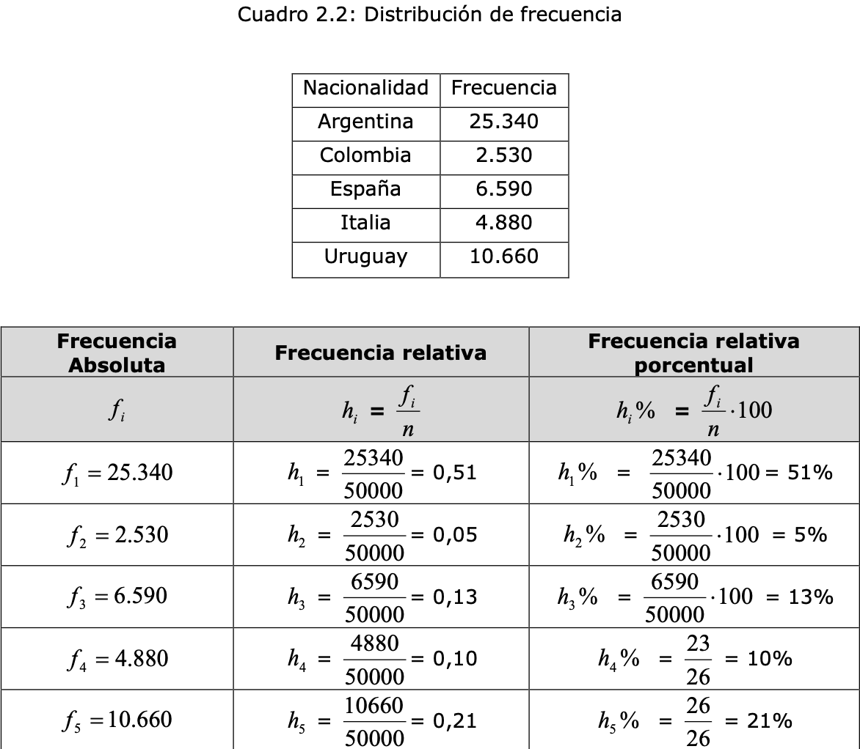

**MEDIDAS DE TENDENCIA CENTRAL**

Indica donde está el centro.

**PROMEDIOS SIMPLES**

Los promedios pueden ser calculados sólo cuando las variables son cuantitativas, porque las variables cualitativas no admiten operaciones algebraicas.

* **Promedio / Media Aritmética**

Es un número que resulta de sumar todos los valores observados de la variable y dividir esta suma por la cantidad de datos.

Ejemplo: Cálculo del promedio de notas obtenidas en un examen por un grupo de alumnos.

Ejemplo 7 - Pág 13

PROPIEDADES DEL PROMEDIO / MEDIA ARITMÉTICA

1. El promedio pertenece al campo de variación de la variable.
2. El promedio de una constante es una constante.
3. El promedio del producto de una constante por una variable es igual a la constante por el promedio de la variable.
4. El promedio de la suma de una constante más una variable es igual a la constante más el promedio de la variable.
5. La suma de los desvíos daods por la diferencia entre cada valor observado de la variable y el promedio es igual a cero.
6. La suma de los cuadrados de los desvíos con respecto al promedio es un valor mínimo.

* **Media Aritmética Ponderada**

El promedio ponderado surge de la suma del producto entre la ponderación y el valor de la variable, dividido por la suma de las ponderaciones.

Ejemplo 8 - Pág 16

**Itinerario 3 - Medidas: tendencia central, variabilidad, posición**

**MEDIDAS DE TENDENCIA CENTRAL: MODA Y MEDIANA**

**MODA**

Es el valor de la variable que se repite con mayor frecuencia.

Ejemplo 9: Supongamos que la variable es la edad de 40 personas.

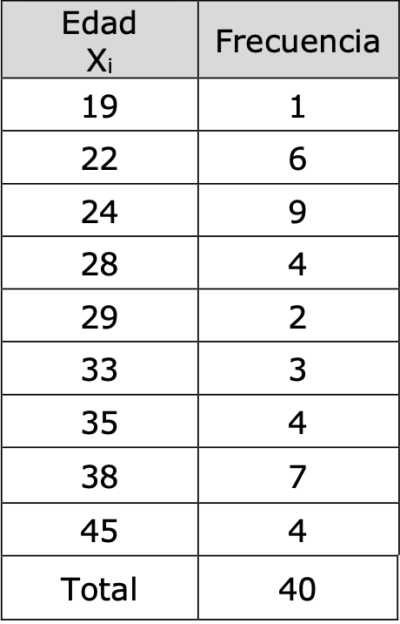

La frecuencia es la cantidad de personas y la *moda es 24 años*, que se repite 9 veces.

El modo no se ve afectado por valores extremos de la variable, pero sí se ve afectado por su agrupamiento. Si la variable es cualitativa, se puede determinar cualquiera sea la escala en que esté medida. El valor del modo corresponde a aquella clase que presente mayor frecuencia. Puede haber más de una moda. Si existe una sola moda, la distribución se denomina ***unimodal***, si hay dos ***bimodal***y si hay más de dos ***multimodal*** *o polimodal.*

Limitaciones:

* No es eficaz si las frecuencias se concentran fuertemente alrededor de algunos valores de la variable.
* Una misma distribución con los valores agrupados en clases distintas pueda dar distinta moda.

Ejemplo 11: En una distribución de datos puede haber moda, o no existir.

i) Datos: 1 2 3 4 5

ii) Datos: 1 2 2 3 3

iii) Datos: 1 2 2 3 4

En el i) la moda no existe, en ii) la moda es 2 y 3, en iii) la moda es 2.

**MEDIANA**

La mediana es el número intermedio de un grupo de números..

Para calcularla, se efectúan los siguientes pasos:

Paso 1: Se ordenan los datos de mayor a menor.

Paso 2: La Mediana es el valor central si n es impar ó el promedio entre los dos valores centrales si n es par.

Ejemplo 12

Supongamos los siguientes valores: 1 2 4 6 9 => n = 5. Como 5 es impar, la mediana = 4 (valor central).

Supongamos los siguientes valores: 1 2 4 6 8 9 => n = 6. Como 6 es par, la mediana será (4+6)/2 = 5

PROPIEDADES DE LA MEDIANA

* Cuando calculamos la Mediana no utilizamos todos los valores observados lo cual la limita como medida de tendencia central.
* No se puede aplicar a distribuciones de variables cualitativas.
* No se ve afectada por valores extremos.
* Medida resistente.
* Si tenemos datos *ordinales* tiene sentido calcular la Mediana.

**MEDIDAS DE VARIABILIDAD o DISPERSIÓN**

[**Explicación Varianza y Desvío Estándar**](https://www.youtube.com/watch?v=NjkyIF06Jmo)

Las **medidas de variabilidad** son aquellas que permiten estudiar cómo se desvían o varían, en su conjunto, los valores observados de una variable, con respecto a alguna medida de tendencia central.

**DESVÍO MEDIO**

i) Si la medida de tendencia central es la *mediana* entonces el desvío medio de la variable X, DM(X), será:

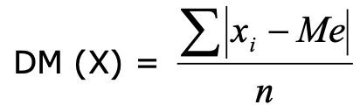

Si los datos están agrupados en una distribución de frecuencia, el desvío medio será:

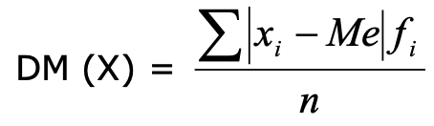

ii) Si la medida de tendencia central es la *media aritmética* entonces el desvío medio, de la variable X, DM(X), será:

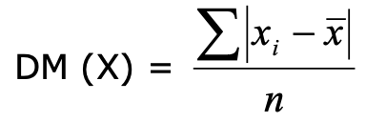

Si los datos están agrupados en una distribución de frecuencia, el desvío medio será así tanto con respecto a la mediana como con respecto a la media:

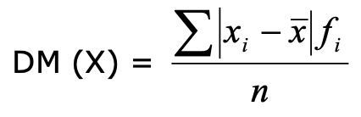

**VARIANZA**

La **varianza** es una medida de dispersión que representa la variabilidad de una serie de datos con respecto a su media

Ver ejemplo en PDF página 8 y 9.

PROPIEDADES DE LA VARIANZA

* La varianza es un número real no negativo.
* La varianza de una constante es nula.

**DESVÍO ESTÁNDAR**

La **desviación estándar** es una medida utilizada para calcular la variación en la que puntos de datos individuales difieren de la media.

Ejemplo: Medir el riesgo en inversiones

El desvío estándar de la variable X, es la raíz cuadrada positiva de la varianza.

* Datos sin agrupar

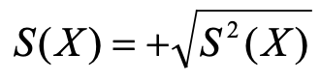

* Datos agrupados

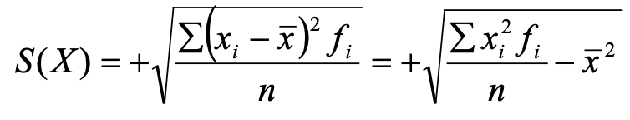

El desvío estándar, es una medida de *variabilidad absoluta*, porque su valor numérico está expresado en la misma dimensión de la variable manteniendo la magnitud.

Esta medida es la adecuada para establecer la variabilidad que presentan los valores observados de la variable, en su conjunto, con respecto a la media aritmética.

PROPIEDADES DEL DESVÍO ESTÁNDAR

* Es siempre un valor no negativo. En símbolos: S(X) >= 0
* Toma en cuenta las desviaciones de todos los valores de la variable.
* Si a todos los valores de la variable se le suma una misma constante el desvío estándar no varía.
* Si a todos los valores de la variable se multiplican por una misma constante, el desvío estándar queda multiplicada por el valor absoluto de dicha constante.

**COEFICIENTE DE VARIACIÓN**

El coeficiente de variación de la variable X, CV(X), es el cociente entre el desvío estándar y la media aritmética de dicha variable.

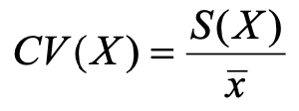

El coeficiente de variación se suele expresar en porcentaje:

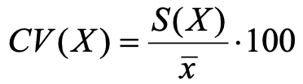

El coeficiente de variación es un número puro. Es una medida de variabilidad relativa. Relaciona el desvío estándar con la media aritmética.

PROPIEDADES DEL COEFICIENTE DE VARIACIÓN

* Sólo se debe calcular para variables con todos los valores positivos.
* Si a todos los valores de la variable se le suma una misma constante el coeficiente de variación queda alterado.

Ejemplo 14 - Página 14

Supongamos que una distribución tiene x= 140 y S(X)= 28,28 y otra x= 150 y S(X)= 24. ¿Cuál de las dos presenta mayor dispersión?

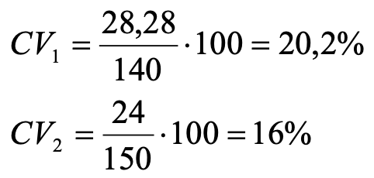

**MEDIDAS DE POSICIÓN**

Se usan para describir la posición que tiene el valor de un dato específico en relación con el resto de los datos. Dos de las medidas de posición más conocidas son los **cuartiles** y los **percentiles**.

[EXPLICACION CUARTILES](https://youtu.be/1uCbRRGBoNc)

**CUARTILES**

Son los valores de la variable que divide en cuartos a los datos ordenados; cada conjunto de datos posee tres cuartiles.

El *primer cuartil, Q1,* es un número tal que cuando mucho el 25% de los datos es menor en valor que *Q1* y cuando mucho el 75% de los datos en mayor que *Q1*. El *segundo cuartil* es la *mediana*, la interpretación es similar a la del *Q1*. O sea *Q2* es un número tal que cuando mucho el 50% de los datos es menor en valor que *Q2* y como mucho el 50% de los datos es mayor que *Q2*. El *tercer cuartil, Q3*, es un número tal que cuando mucho el 75% de los datos es menor en valor que *Q3* y cuando mucho el 25% de los datos es mayor que *Q3*.

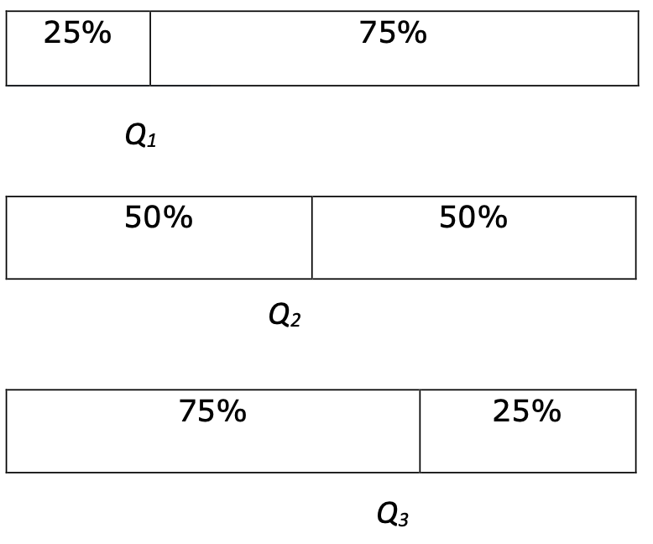

Ejemplo 15 - Página 17

**PERCENTILES**

Son los valores de la variable que dividen a un conjunto de datos ordenados en 100 subconjuntos iguales; cada conjunto de datos tiene 99 percentiles

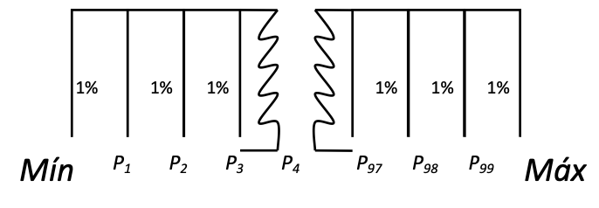

Ejemplo 16 - Página 19

**UNIDAD 2: NOCIONES DE PROBABILIDAD**

**Itinerario 4 - Introducción a la probabilidad**

**PROBABILIDAD**

**MODELOS MATEMÁTICOS**

* **Modelos determinísticos**: son aquellos modelos que describen experimentos cuyos resultados quedan determinados inequívocamente a partir de las condiciones en que se los llevarán a cabo.
* **Modelos no determinísticos**: son aquellos modelos que describen experimentos, cuyos resultados no quedan determinados, inequívocamente, a partir de las condiciones en que se las llevarán a cabo.

Ejemplo 1 y 2 - Página 2-3

**EXPERIMENTO ALEATORIO O ESTOCÁSTICO**

Se llama **experimento aleatorio** a aquel fenómeno empírico que admite dos o más resultados posibles y en el cual no se tienen elementos de juicio suficientes para predecir con exactitud cuál o cuáles de ellos ocurrirán .

Denotaremos con el símbolo **ε** al experimento aleatorio.

Los experimentos aleatorios pueden dar lugar a **dos o más** resultados posibles realizados en las mismas circunstancias.

Ejemplo: **ε** : Observar la cantidad de autos azules que pasan por la calle durante una hora.

Ejemplo 3 - Página 3

**ESPACIO MUESTRAL**

El **espacio muestral** correspondiente a un experimento aleatorio, es el conjunto de todos los resultados posibles que puede presentar dicho experimento. Se lo simboliza con **E**.

Ejemplo: ε : lanzar un dado.

Para determinar cuál es el espacio muestral pienso cuales serían todos los posibles resultados del experimento.

Entonces E = {1,2,3,4,5,6}

Ejemplos 4, 5 y 6 - Página 4

**CARACTERÍSTICAS QUE DEBEN TENER LOS EXPERIMENTOS ALEATORIOS**

1. Se puede repetir indefinidamente.
2. No se puede establecer el resultado con anterioridad de forma segura.
3. El resultado (e) pertenece al conjunto de todos los posibles resultados. e ∈ E

**SUCESO ALEATORIO**

Se llama **suceso aleatorio** a cualquier subconjunto del espacio muestral, correspondiente a un experimento aleatorio.

A ⊆ E Simbolizamos con la letra **A** cuando hablamos de sucesos aleatorios.

Sea ε : lanzar un dado una vez. El espacio muestral será E = {1, 2, 3, 4, 5,6}.

Supongamos que nos interesa observar cuando salen números múltiplos de 3. En-

tonces el suceso A será:

A = {3, 6}

Ahora supongamos que nos interesa observar cuando salen menores a cuatro. En-

tonces el suceso B será:

B = {1, 2, 3, 4}

**Suceso simple o elemental**

Aquel suceso que está compuesto por un solo elemento del espacio muestral.

**Suceso nulo o imposible**

Aquel suceso que es vacío, o sea no tiene elementos.

**Suceso seguro**

Es aquel que coincide con el espacio muestral o sea E.

**Suceso compuesto**

Aquel suceso que está compuesto por más de un elemento del espacio muestral.

Ejemplos 7- Página 6

**DEFINICIONES DE PROBABILIDAD**

Cuando se realiza un experimento aleatorio, el hecho de no conocer los posibles resultados hace que se genere un cierto grado de incertidumbre.

Para que ésta sea objetiva, debe contarse con un cuantificador, una función capaz de proporcionar una medida del estado de duda o vacilación en que se encuentra quien decide.

El **cálculo de probabilidad** permite cuantificar la incertidumbre que provoca un experimento aleatorio y medir la propensión a ocurrir que tiene cada uno de los resultados posibles.

Los axiomas que se enuncian en la siguiente definición se conocen como Axiomas del

cálculo de probabilidad y deben cumplirse cualquiera sea la definición que se utilice.

***Definición General o Axiomática***

Sea un experimento aleatorio ε y su correspondiente espacio muestral E, se llama

probabilidad de ocurrencia de un suceso aleatorio Α a un número real, denotado por

Ρ(Α), que cumpla con los siguientes axiomas:

1- La probabilidad de ocurrencia de un suceso aleatorio Α es un número

real no negativo.

En símbolos: Ρ(Α) ≥ 0

2- Si el suceso aleatorio es un conjunto vacío, a la probabilidad de ocu-

rrencia del suceso aleatorio Α se le asigna el valor 0.

En símbolos: Si Α = φ entonces Ρ(Α) = 0

3- Si el suceso aleatorio coincide con el espacio muestral, a la probabili-

dad de ocurrencia del suceso Α se le asigna el valor 1.

En símbolos: Si Α = Ε entonces Ρ(Α) = 1

4- La probabilidad de ocurrencia del complemento de un suceso Α es

igual a uno menos la probabilidad de ocurrencia del suceso Α .

En símbolos: Ρ(Α) = 1− Ρ(Α)

Como consecuencia de los axiomas, se tiene que la probabilidad de ocurrencia del

suceso Α necesariamente es

**0 ≤ Ρ(Α) ≤ 1**

**Definición**

Sea un experimento aleatorio ε , un espacio muestral E, finito, y un suceso aleatorio

Α incluido en él. Llamaremos **n** a la cantidad de elementos de E (casos posibles del

experimento), todos igualmente posibles, y sea k la cantidad de elementos que con-

tiene el suceso aleatorio Α (casos favorables al suceso). Llamaremos ***Probabilidad de ocurrencia***del suceso aleatorio Α al cociente entre los casos favorables al suceso

Α y los casos posibles del experimento ε.

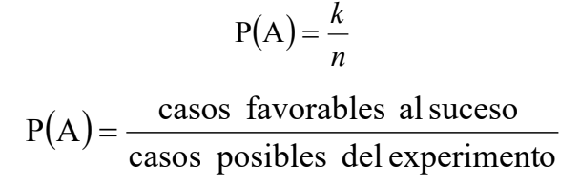

Ejemplos 8 - Página 8

**DEFINICIÓN FRECUENCIAL O EMPÍRICA**

Dado un experimento aleatorio **ε** , un espacio muestral **E**, y un suceso **Α** incluido

en él. Sea n la cantidad de veces que se repite el experimento ε , todas bajo las

mismas condiciones, y sea k la cantidad de veces que se presenta el suceso Α.

Si n es lo suficientemente grande como para que se cumpla el principio de esta-

bilidad de la frecuencia relativa, llamaremos Probabilidad Frecuencial de ocurren-

cia del suceso aleatorio Α a la frecuencia relativa correspondiente a dicho suceso.

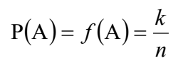

Ejemplos 9 y 10 - Página 10

**RESPECTO A LOS AXIOMAS DE PROBABILIDAD**

Existen tres modos diferentes de asignar la probabilidad según el experimento alea-

torio:

a) Si tenemos un espacio muestral con un número finito de sucesos elementales en los que pueda aplicarse el principio de indiferencia, calculamos las probabilidades usando la regla de Laplace.

b) En el caso que no podamos usar la regla de Laplace, pero contamos con información estadística sobre la frecuencia relativa en la que aparecen los distintos sucesos, podemos entonces obtener una estimación frecuencial de las probabilidades.

c) En los otros casos se puede asignar la probabilidad de los sucesos por medio

del modo subjetivo.

En cada uno de estos modos las propiedades de la probabilidad son las mismas.

**TABLAS DE CONTINGENCIA**

**VER EN CUADERNILLO pág 11, 12, 13, 14**

**REGLA DE LA SUMA**

**VER EN CUADERNILLO pág 14, 15**

**EVENTOS MUTUAMENTE EXCLUYENTE**

**VER EN CUADERNILLO pág 16**

**Itinerario 5 - Teoría de Conteo. Probabilidad condicional.**

**SUCESOS INDEPENDIENTES**

Dos o más sucesos pertenecientes a un mismo Espacio Muestral son sucesos independientes sí, y sólo sí la presentación de uno de ellos no modifica el valor de la probabilidad del o de los otros.

Dos sucesos A y B son independiente si se cumple que:

P(A/B) = P(A) “Probabilidad de A sabiendo que ocurrió B”. Entonces si es igual a la P(A) quiere decir que B no condiciono nada.

Y

P(A/B) = P(B) “Probabilidad de B sabiendo que ocurrió A”. Entonces si es igual a la P(B) quiere decir que A no condiciono nada.

Si dos o más sucesos son independientes, entonces la probabilidad conjunta es igual al producto de las probabilidades marginales de cada uno de ellos.

Para dos sucesos: P(AB) = P(A) . P(B)

Para *k* sucesos: P(A1..A2..A3..Ak) = P(A1) . P(A2) . P(Ak)

Ejemplos 1 - Página 1

**REGLA DE LA MULTIPLICACIÓN**

Dados dos sucesos A y B definidos en un espacio muestral E.

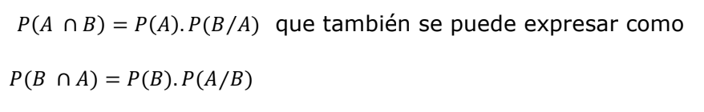

Ejemplos 2 - Página 2

**TEORÍA DE CONTEO**

La *teoría de conteo* se refiere a las formas en que pueden arreglarse los elementos de un conjunto.

Existen 3 formas de hacerlo:

1. **VARIACIONES**. Son los subgrupos de n objetos tomados de a 2.

Sean los objetos A, B, C y D. Las variaciones de estos objetos tomados de a dos son: AB, AC, AD, BC, BD, CD, BA, CA, DA, CB, DB, DC

La fórmula que se usa es:

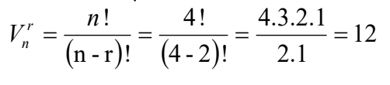

1. **PERMUTACIONES**. Son los modos de clasificar todos los objetos de conjuntos o sea n objetos tomados de a *n*, lo que se indica con *factorial* *de n*. En símbolos: ***n!***

La fórmula que se usa es:



Si tenemos cuatro objetos A, B, C, D, las permutaciones P4 = 4! = 4.3.2.1 = 24. Así, podemos ver los 24 grupos que se forman.

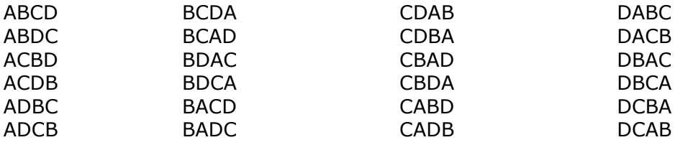

1. **COMBINACIONES**. Son las variaciones de *n* objetos tomados de a *r*, pero sin tener en cuenta el orden.

Es el cociente entre las variaciones de *n* objetos tomados de a *r* y las permutaciones de *r*.

La fórmula que se usa es:

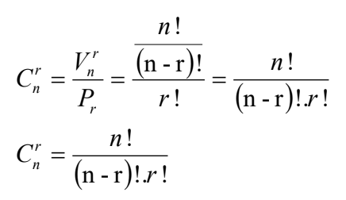

Ejemplo:

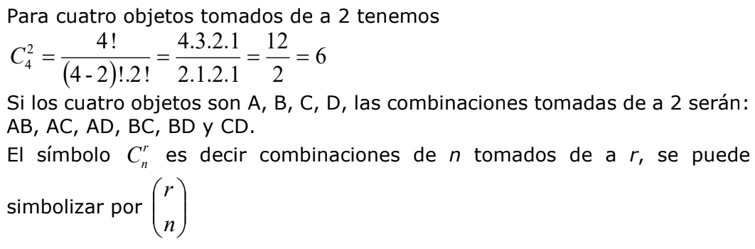

**TEOREMA DE BAYES**

[**CALCULADORA BAYES**](https://www.ugr.es/~jsalinas/bayes.htm)

El teorema de Bayes se utiliza para conocer la probabilidad de que un suceso ocurra cuando se conoce la probabilidad de otros sucesos (que deben cumplir con ciertos requisitos) y que de alguna manera condicionan al primero.

En términos de Ciencias de la Computación, el teorema de Bayes ha devenido en modelos que se denominan de “Bayes Ingenuo” ó “Naive Bayes” y que se han venido utilizando en la detección de spam.

Ejemplo:

En una empresa contamos con tres máquinas (M1, M2 y M3) que fabrican un determinado

tipo de sillas. Conocemos los porcentajes que cada máquina aporta al total de la

producción y también la probabilidad de sillas defectuosas que produce cada máquina.

Si queremos calcular la probabilidad de que una silla salga defectuosa, utilizamos la

probabilidad total. En cambio, si queremos conocer cuál es la probabilidad de que una

silla defectuosa se haya fabricado con una determinada máquina, utilizaremos la regla de

Bayes.

Entonces, partiendo de la fórmula para el cálculo de la probabilidad total de un suceso B:



El teorema de Bayes nos propone encontrar:

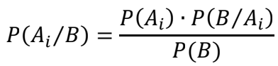

*P(Ai⁄B) se lee “Probabilidad de Ai sabiendo que se da B” o “Probabilidad de Ai*

*conociendo B”, y recordemos que P(B) es la probabilidad total de un suceso B.*

Ejemplos 3 - Página 5

**VARIABLE ALEATORIA DISCRETA**

Si realizamos n pruebas o repeticiones de un experimento aleatorio, obtenemos un

conjunto de n observaciones o resultados, que constituyen lo que se llama una

muestra aleatoria de tamaño n. Este conjunto de resultados dará lugar a una tabla

estadística en la cual a unos valores de la variable corresponden unas ciertas frecuencias. Así, si lanzamos un dado 10 veces, podríamos obtener la colección de

resultados siguientes:

1, 5, 4, 2, 3, 4, 1, 3, 4, 5

La variable X que representa únicamente los n resultados de n realizaciones de un

experimento aleatorio recibe el nombre de **variable estadística**.

Si imaginamos que el experimento aleatorio se repite indefinidamente, la infinidad

de resultados posibles da origen a la noción de **variable aleatoria** asociada al

experimento. En el ejemplo que estamos considerando, si suponemos que se lanza

el dado un número grande de veces, los resultados posibles serán 1, 2, 3, 4, 5, 6 y,

además, las frecuencias relativas de cada resultado tienden a la probabilidad, que es

⅙.

La variable, que representamos por ξ , y que toma los valores 1, 2, 3, 4, 5, 6, con

probabilidad ⅙ para cada valor, recibe el nombre de **variable aleatoria**.

Podemos afirmar que una **variable aleatoria** es una variable cuyos valores

dependen del resultado de un experimento aleatorio. Frecuentemente el resultado de

un experimento se expresa de forma numérica y, en consecuencia, tal resultado es

una variable aleatoria. Por ejemplo, observar la altura de un colectivo de individuos.

De modo similar a las variables estadísticas, clasificamos las variables aleatorias en

discretas o continuas según que el conjunto de valores que puedan tomar sea o no

numerable.

**Variable aleatoria discreta**: Variable aleatoria cuantitativa que puede asumir un

número de valores que se pueden contar, que son numerables.

**Variable aleatoria continua**: Variable aleatoria cuantitativa que puede asumir

un número incontable de valores.

**FUNCIÓN DE PROBABILIDAD PARA UNA VARIABLE ALEATORIA DISCRETA**

Una función de probabilidad es una correspondencia que le asigna a los valores de una variable aleatoria probabilidades.

Toda función de probabilidad debe cumplir dos propiedades:

1. 0 ≤ P(X) ≤ 1
2. ∑ p(x) = 1

Ejemplos 4 - Página 7

**DISTRIBUCIÓN BINOMIAL**

La distribución binomial es una **distribución discreta** muy significativa que surge en muchas aplicaciones industriales de control de calidad, etc. Esta distribución aparece al realizar repeticiones independientes de un experimento que tenga **respuesta binaria**, como aquellas que dan “verdadero” ó “falso”, “correcto” o “incorrecto”, “éxito” o “fracaso”, “encendido” o “apagado”, etc.

La variable discreta que cuenta el número de éxitos en **n pruebas** independientes

de ese experimento, cada una de ellas con la misma **probabilidad de “éxito”**

**igual a p**, sigue una distribución binomial de parámetros **n** y **p**. Este modelo se

aplica a poblaciones finitas en las que se toman elementos al azar con reemplazo,

y también a poblaciones conceptualmente infinitas, como por ejemplo las piezas

que produce una máquina, siempre que el proceso de producción sea: **estable** (la

proporción de piezas defectuosas se mantiene constante a largo plazo), y **sin**

**memoria** (el resultado de cada pieza no depende de las anteriores).

Ejemplos 2 - Página 9

**Itinerario 6 - Función y distribución de probabilidad. Esperanza**

**ESPERANZA MATEMÁTICA DE UNA DISTRIBUCIÓN BINOMIAL**

Siempre que tenemos una variable aleatoria discreta en la que haya valores de X1 a Xn la serie de las probabilidades de ocurrencia para los *n* valores es igual a 1, es decir que:

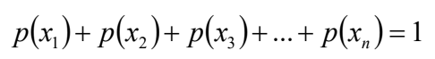

La media aritmética de una distribución de probabilidad se llama ***esperanza matemática***. Es decir, el valor esperado para una variable aleatoria X cuyo símbolo es E(x) se obtiene sumando el producto de cada uno de los valores en que puede darse la variable por su probabilidad, es decir:

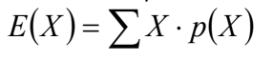

Por ejemplo, tenemos la siguiente distribución:

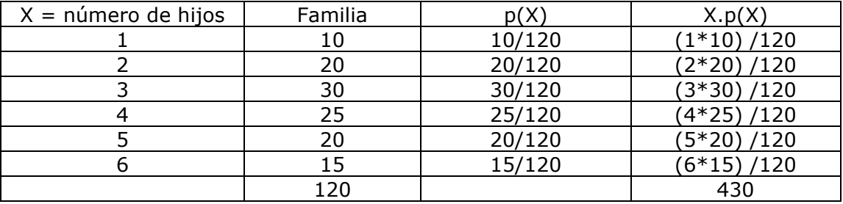

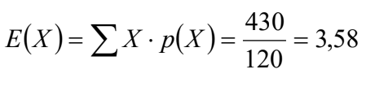

**UNIDAD 3: DISTRIBUCIONES DE PROBABILIDAD**

**Itinerario 9 - Distribución de Poisson. Distribución hipergeométrica**

**DISTRIBUCIÓN DE POISSON**

[**CALCULADORA POISSON**](https://seactuario.com/ContMatematicas/ProbEstadistica/CalculadPoisson.htm)

Distribución de variable aleatoria discreta que fue desarrollada por el matemático francés Siméon Denis Poisson (1781-1840). Se trata de una distribución límite de la distribución binomial, utilizada principalmente cuando un *n* muy grande se corresponde con un *p* muy pequeño, y se dificultan los cálculos en la distribución binomial. Es así como esta distribución se utiliza cuando se buscan éxitos en pruebas que son medidas por unidad.

Sus principales aplicaciones hacen referencia a la modelización de situaciones en las que nos interesa determinar el número de hechos de cierto tipo que se pueden producir en un intervalo de tiempo o de espacio, bajo presupuestos de aleatoriedad y ciertas circunstancias restrictivas

.Habitualmente se habla de unidades de tiempo, por ejemplo:

* La cantidad de clientes que entran por hora.
* La cantidad de unidades vendidas por día, por semana, o por mes.

Pero también se utilizan con otras unidades, como por ejemplo:

* Cantidad de fallas por metro cuadrado en una impresión.
* Cantidad de semillas que germinaron por hectárea.

Para determinar la probabilidad de que ocurran x éxitos por unidad de tiempo, área, o

lote, trabajaremos con la siguiente fórmula:

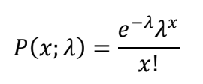

En donde:

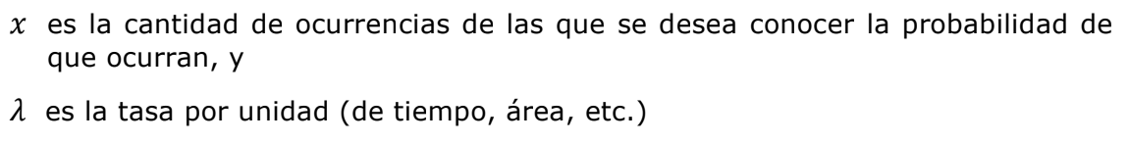

Ejemplos 1 - Página 2

**DISTRIBUCIÓN HIPERGEOMÉTRICA**

[**CALCULADORA HIPERGEOMÉTRICA**](https://stattrek.com/online-calculator/hypergeometric)

Se trata de una distribución para una variable discreta que presenta dos resultados y estos pueden caracterizarse en cada uno de los individuos de la población a estudiar, que es un conjunto finito.

Tiene grandes aplicaciones en los procesos de control de calidad.

La manera en que se analiza la distribución es tomando una muestra sin reemplazo y con las mismas probabilidades sea cual fue el subconjunto seleccionado.

Llamaremos entonces:

**N** a la población finita,

**M** a la cantidad de éxitos en la población, y

**n** a la cantidad de individuos de la muestra.

Y se calcula con la siguiente fórmula:

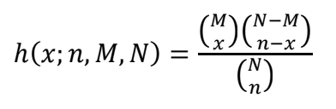

Ejemplo:

Supongamos que estamos preparando una venta al por mayor que consta de lotes de 12 memorias por lote. Contamos con un total de 180 memorias de las que sabemos que 7 han salido defectuosas.

Así pues, nuestros datos son:

**N**= 180

**M**=7

**n**=12

Si queremos saber qué probabilidad tenemos de que en un lote cualquiera salgan 3 me-

morias falladas calculamos:

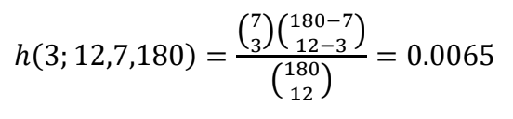

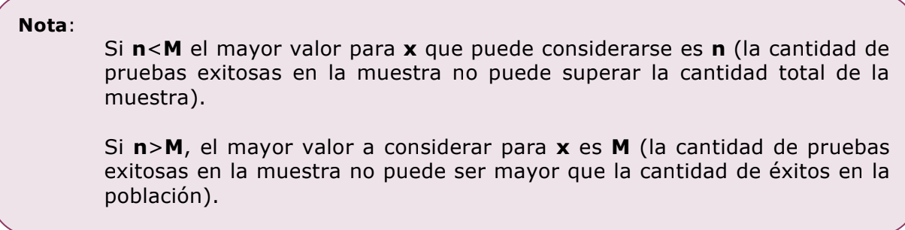

SITUACIÓN PROBLEMÁTICA 2 y 4

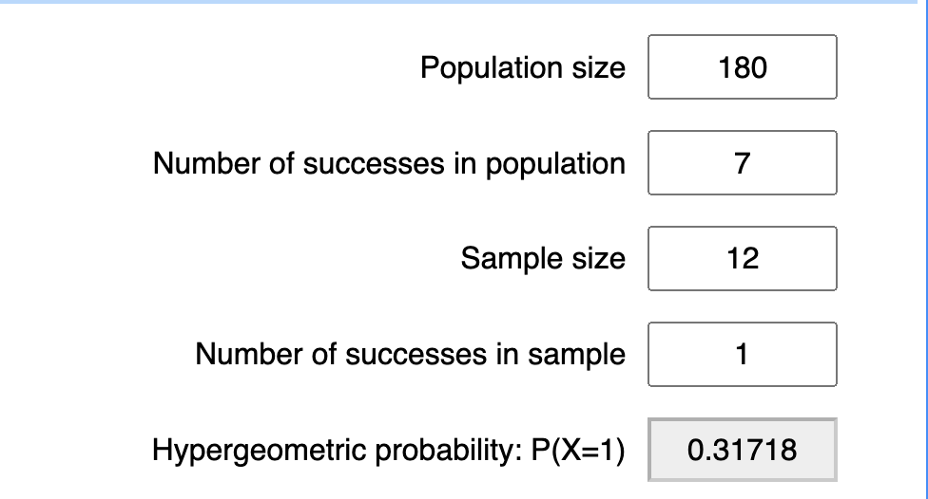

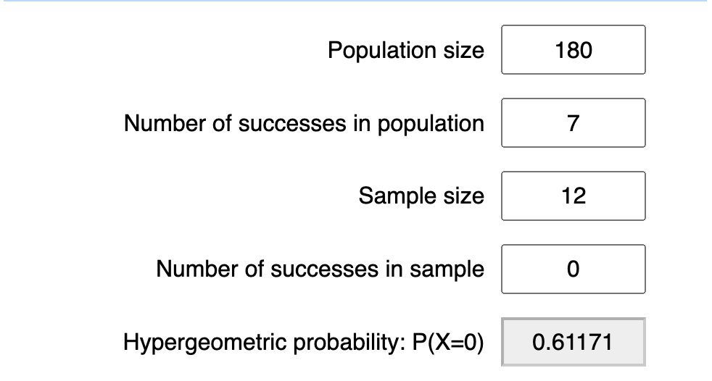

**Itinerario 10 - Distribución Normal**

**DISTRIBUCIONES DE PROBABILIDAD CONTINUA**

Si una variable aleatoria es una variable continua, su distribución de probabilidad se llama una **distribución de probabilidad continua**.

Muy a menudo, la ecuación que se utiliza para describir una distribución de probabilidad

continua se llama una **función de densidad de probabilidad**. Para una distribución de

probabilidad continua, la función de densidad tiene las siguientes propiedades:

* Puesto que la variable aleatoria continua se define sobre una gama continua de

valores (llamado el dominio de la variable), la gráfica de la función de densidad

también será continua durante ese intervalo.

* El área delimitada por la curva de la función de densidad y el eje x es igual a 1,

cuando se calcula sobre el dominio de la variable.

* La probabilidad de que una variable aleatoria asuma un valor entre A y B es igual

al área bajo la función de densidad limitada por A y B.

Algunas distribuciones continuas de probabilidad son:

* La distribución de probabilidad normal
* La distribución de la “t” de Student
* La distribución de Ji-cuadrado

**LA DISTRIBUCIÓN NORMAL (1.1/2)**

Toda distribución normal queda descrita por la siguiente ecuación normal:

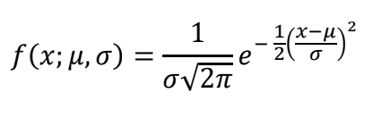

En donde:

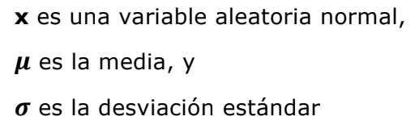

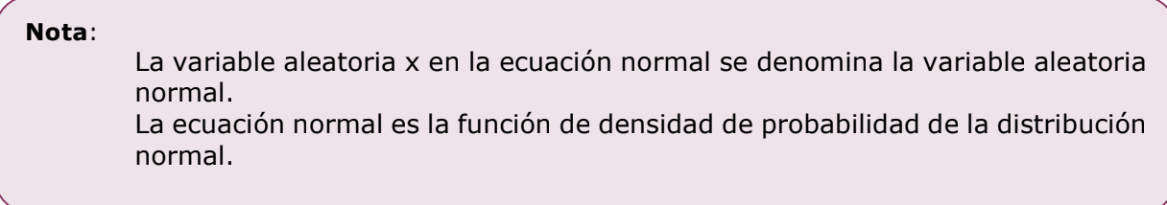

**LA CURVA NORMAL (1.3)**

La gráfica de la distribución normal depende de dos factores:

* **Media**: La media de la distribución determina la *localización del centro de la gráfica.*
* **Desviación estándar**: La desviación estándar determina la altura y la anchura de la gráfica. Cuando la desviación estándar es grande, la curva es corta y ancha; cuando la desviación estándar es pequeña, la curva es alta y estrecha.

Todas las distribuciones normales son simétricas, en forma de *campana* *curva*, como se muestra a continuación:

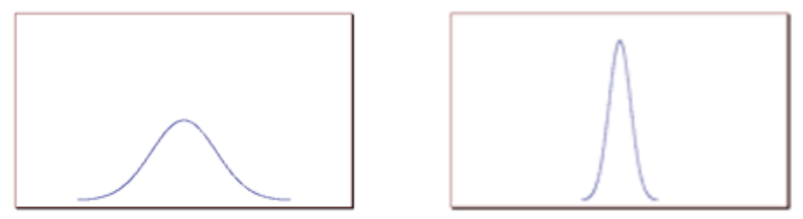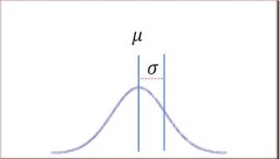



**LA PROBABILIDAD Y LA CURVA NORMAL (1.4)**

La distribución normal es una distribución de probabilidad continua. Esto tiene varias

implicaciones para la probabilidad.

* El área total bajo la curva normal es igual a 1.
* La probabilidad de que una variable aleatoria normal, **x** es igual a cualquier valor

particular es 0.

* La probabilidad de que **x** sea menor que una valor **a** cualquiera, es igual al área

bajo la curva normal comprendida entre menos infinito y **a**.

* La probabilidad de que **x** sea mayor que un valor específico **a** es igual al área bajo

la curva normal comprendida entre **a** y más infinito.

Por otro lado, cualquier curva normal, independientemente de su media o desviación

estándar, se ajusta a la siguiente "regla":

* Alrededor del 68.2% del área bajo la curva cae dentro de una desviación estándar

de la media.

* Aproximadamente el 95.4% del área bajo la curva cae dentro de 2 desviaciones

estándar de la media.

* Acerca de 99.7% del área bajo la curva cae dentro de 3 desviaciones estándar de

la media.

**LA DISTRIBUCIÓN NORMAL ESTÁNDAR (1.5)**

También conocida como distribución tipificada/reducida.Es aquella que tiene por media el valor cero μ = 0, y por desviación típica la unidad, σ =1.

Su función de densidad es:

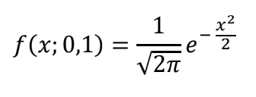

**USO DE TABLAS Y CALCULADORAS ESPECÍFICAS (1.6)**

[**CALCULADORA DISTRIBUCIÓN NORMAL**](https://www.tuveras.com/estadistica/normal/distribucionz.htm)

[**CALCULADORA DISTRIBUCIÓN NORMAL 2 (mejor)**](https://www.mathportal.org/calculators/statistics-calculator/normal-distribution-calculator.php)

Ejemplos 1 - Página 4

* **Método CALCULADORA ONLINE**:

a)

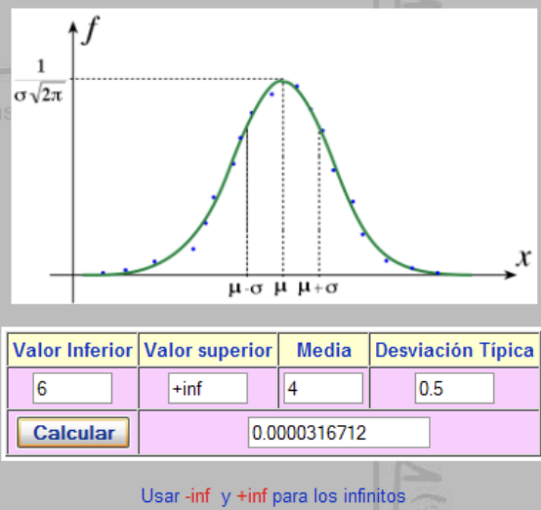

b)

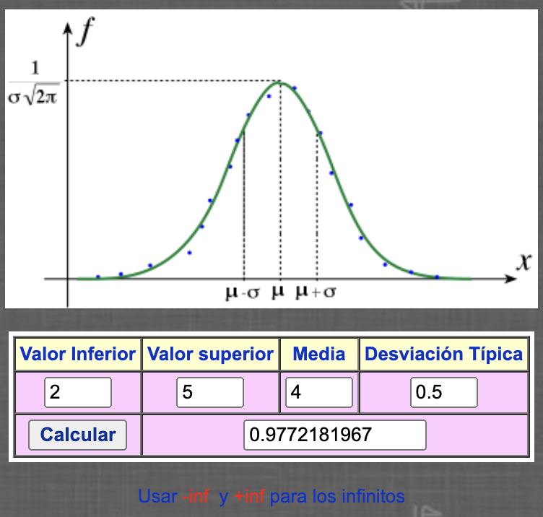

* **Método EXCEL**:

A) Se utiliza la función **DISTR.NORM**(x;media;desv_estándar;acum)

**x** es el valor de la variable, en nuestro caso 6

**media** es igual a 4

**desv_estándar** es 0.5

**acum** lo ingresamos con valor 1, porque es para x>6, y es por este mismo motivo

que en la fórmula vamos a tener que restar a la probabilidad total el valor que

nos devuelve la función.

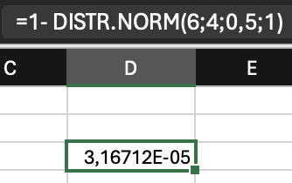

B) Procedemos con la misma fórmula, pero restando los valores de 2 a los de 5.

Entonces quedará:

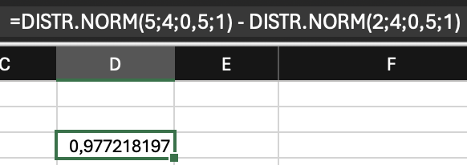

* **Método TABLAS**:

Habitualmente se utiliza una tabla de distribución normal estándar, en la que se

tipifica la variable, utilizando la siguiente fórmula:

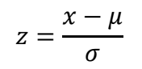

Resolvamos para nuestro caso y ubiquemos el resultado en una tabla, en la que

se accede con las unidades y decenas en la columna de la izquierda, y las centenas

en la fila superior.

1. Calculamos **z**

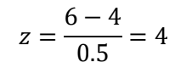

El valor buscado excede los de la tabla, porque su probabilidad es 1. Por lo tanto,

al buscar su complemento (recordemos que era para x>6) la respuesta será 0,

mientras que con las calculadoras nos daba 0.00003.

1. En este caso calculamos los dos valores de z, luego los ubicamos en la tabla, y por último restamos.

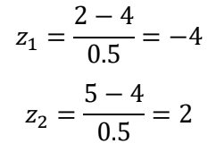

P(2 < x < 5) = P(−4 < z < 2) = P(z< 2) − P(z > −4) = P(z < 2) − P(z ≤ 4) = 0.9772

**LA DISTRIBUCIÓN UNIFORME (2.1)**

[**CALCULADORA DISTRIBUCIÓN UNIFORME**](http://www.elektro-energetika.cz/calculations/ro.php)

La distribución uniforme es aquella que puede tomar cualquier valor dentro de un intervalo, todos ellos con la misma probabilidad.

Es una distribución continua porque puede tomar cualquier valor y no únicamente un

número determinado (como ocurre en las distribuciones discretas).

**FUNCIÓN Y GRÁFICA DE UNA DISTRIBUCIÓN UNIFORME (2.2)**

La siguiente es la fórmula que representa la función de densidad de una distribución

uniforme:

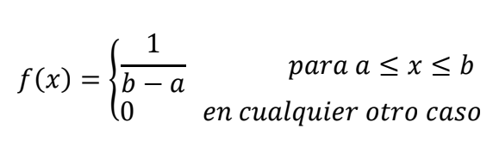

Gráficamente, esta función se representa de la siguiente manera:

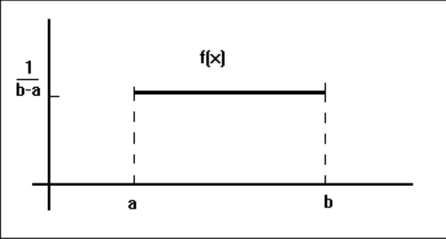

A simple vista podemos notar el valor “uniforme” que toma la función, para cualquier

valor x comprendido entre a y b, que son los valores entre los cuales está definida la

función. El área comprendida bajo esa gráfica vale 1, pues su base mide (b-a) y su altura

mide 1/(b-a).

Cuando integramos la función de densidad, obtenemos la función de distribución para la

variable x, que nos dará:

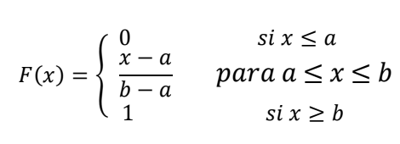

**VALOR ESPERADO Y VARIANZA EN UNA DISTRIBUCIÓN UNIFORME (2.3)**

El valor esperado y la varianza de una distribución uniforme quedan definidos por las

siguientes fórmulas:

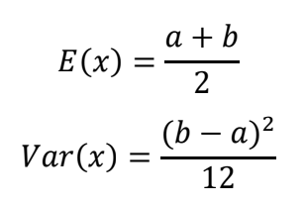

Nótese que en ambos casos, la fórmula no depende del valor de la variable x. Recordemos

que la desviación estándar es la raíz cuadrada de la varianza.

**UNIDAD 4: ESTIMADORES. INFERENCIA ESTADÍSTICA**

**Itinerario 11 - Distribución de T Student**

[CALCULADORA DISTRIBUCIÓN t de Student](https://www.usablestats.com/calcs/tdist)

[CALCULADORA 2 DISTRIBUCIÓN t de Student](https://www.usablestats.com/calcs/1samplet&summary=1)

**LA DISTRIBUCIÓN t de Student (1.1)**

La ***distribución t de Student*** es una distribución de probabilidad continua que se utiliza para estimar los parámetros de la población cuando el tamaño de la muestra es pequeño y/o cuando la varianza de la población es desconocida.

Fórmula:

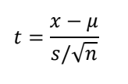

En donde:

* **x̅** es la media de la muestra,
* **μ** es la media de la población,
* **s** es la desviación estándar de la muestra
* **n** es el tamaño de la muestra.

La distribución t nos permite realizar análisis estadísticos sobre ciertos conjuntos de datos que no son apropiadas para el análisis, utilizando la distribución normal.

**Grados de Libertad (1.2)**

Existen diferentes distribuciones t. Cada forma particular de la distribución t está

determinada por sus ***grados de libertad***, que se refieren al número de observaciones

independientes en un conjunto de datos.

Cuando se estima una puntuación media de una sola muestra, *el número de*

*observaciones independientes es igual al tamaño de la muestra menos uno*. Por lo

tanto, la distribución de la estadística t de muestras de tamaño 10 se describe

mediante una distribución que tiene 10 - 1 (o 9) grados de libertad. De manera

similar, en la distribución que tiene 16 grados de libertad se utiliza con una muestra

de tamaño 17.

Para otras aplicaciones, los grados de libertad se pueden calcular de manera

diferente.

**PROPIEDADES DE LA DISTRIBUCIÓN t (1.3)**

La distribución t tiene las siguientes propiedades:

* La media de la distribución es igual a 0.
* La varianza es igual a v/(v-2), donde v es el grado de libertad y y v > 2
* La varianza siempre es mayor que 1, aunque muy cercana a 1 cuando hay muchos grados de libertad.
* A medida que crecen los grados de libertad, la distribución t se aproxima a

la distribución normal estándar (con infinitos grados de libertad, ambas

distribuciones **coinciden**).

**UTILIDADES DE LA DISTRIBUCIÓN t (1.4)**

La distribución t se puede utilizar con cualquier estadística que tiene una distribución

en forma de **campana** (es decir, aproximadamente normal). Las centrales de los

estados límite teorema de que la distribución muestral de un estadístico será normal

o casi normal, si alguna de las siguientes condiciones.

- La distribución de la población es normal.

- La distribución muestral es simétrica, unimodal, sin valores extremos, y el tamaño de la muestra es de 15 o menos.

- La distribución muestral es moderadamente asimétrica, unimodal, sin valores

extremos, y el tamaño de la muestra es de entre 16 y 40.

- El tamaño de la muestra es superior a 40, sin valores atípicos.



**Itinerario 12 - Estimadores. Intervalos de Confianza**

**INFERENCIA ESTADÍSTICA (1.1)**

***ESTADÍSTICA INFERENCIAL***: Es la generalización de conclusiones

sobre una población, a partir del estudio de los datos obtenidos en una muestra.

***Inferir*** algo es sacar conclusiones a partir de una muestra. Debemos asegurarnos que tomamos una muestra adecuada y representativa de un todo que deseamos analizar para luego estudiar las mejores y más adecuadas estrategias para sacar conclusiones de antemano.

Una de las ventajas de sacar conclusiones de antemano es que permite ahorrar costos en investigación y desarrollo, ponderar la influencia de las modificaciones a incorporar en un proceso ya analizado, etc.

**DIFERENCIA ENTRE PARÁMETROS Y ESTADÍSTICOS (1.2)**

Básicamente diremos que no realizaremos cálculos sobre la totalidad de los elementos de una población (análisis mediante ***parámetros***), sino más bien sobre una muestra confiable y representativa del total (análisis mediante ***estadísticos***).

Estos estadísticos muestrales (o estadísticos, a secas), son cuantificadores de los

datos de una muestra, que se calculan con el objetivo de inferir conclusiones sobre

la población de la que ha sido extraída la mencionada muestra. Por ejemplo, ́los

estimadores x̅ (media muestral) y S^2 (varianza muestral) son los estadísticos

correspondientes a los parámetros μ (media poblacional) y σ2 (varianza),

respectivamente.

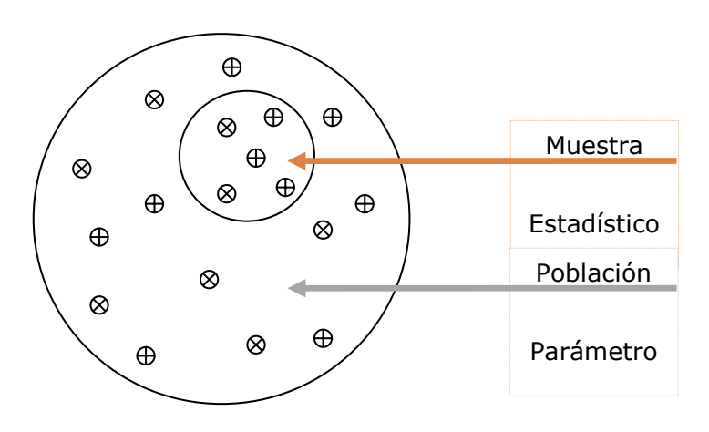

**LA MEDIA ARITMÉTICA COMO ESTIMADOR (1.3)**

Un buen estimador que puede utilizar es la ***media aritmética***, que cuando la aplicamos

a una muestra, se denomina **media muestral** y es uno de los **estadísticos**

**muestrales.** Se trata de un estimador fiable, fácil de calcular y conocido por todos.

Fórmula:

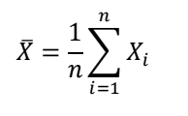

En donde:

**x̅** es la media muestral que se desea obtener.

**n** es la cantidad de elementos contenidos en la muestra

**xi** son cada uno de los valores de la muestra.

Denotaremos con **θ** al estimador genérico de un determinado parámetro θ. Cuando

se repiten las muestras para calcular el estimador, a cada uno de ellos se lo suele

denominar **θn** , en donde **n** a menudo puede indicar la cantidad de elementos considerados en la muestra.

**PROPIEDADES DE UN BUEN ESTIMADOR (1.4)**

1. **UN BUEN ESTIMADOR ES INSESGADO**

El sesgo de un estimador es la diferencia que hay entre la esperanza

matemática del estimador y el valor hallado para el mismo. Se considera que

un buen estimador tiene sesgo nulo o casi nulo. Recordemos que la esperanza

es el valor esperado para una determinada prueba. Simbólicamente resulta:

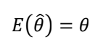

Ejemplos 2 - Página 4

1. **UN BUEN ESTIMADOR ES CONSISTENTE**

Se dice que un estimador es consistente cuando, a medida que crece el

tamaño de la muestra, su valor se aproxima cada vez más al valor del

parámetro considerado. Simbólicamente:

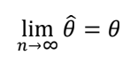

Si θ es un estimador insesgado de θ, y la varianza del estimador tiende a cero

bajo las mismas condiciones, se deduce entonces que el estimador es

consistente, vale decir:

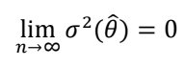

Ejemplo: la media muestral **x̅** es un estimador consistente de la media

poblacional en una distribución normal, ya que la varianza de la misma tiende

a cero cuando n → ∞ , lo cual se manifiesta gráficamente en que la distribución

se concentra alrededor del verdadero valor μ a medida que n crece.

1. **UN BUEN ESTIMADOR ES EFICIENTE**

Un estimador es más eficiente, o más preciso, cuanto *menor sea su varianza*.

Usualmente se utiliza esta característica en la comparación de dos o más

estimadores, o sea:

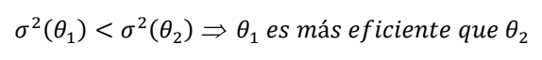

1. **UN BUEN ESTIMADOR ES SUFICIENTE**

Un estimador es suficiente si para calcularlo se utiliza toda la información

relevante suministrada por la muestra.

**DISTRIBUCIONES EN EL MUESTREO (1.5)**

Una estadística es una variable aleatoria que depende básicamente de la muestra

seleccionada, con lo cual debe tener una distribución de probabilidad, a la que

llamaremos **distribución muestral**, la cual, a su vez, dependerá de:

• El tamaño de la población

• El tamaño de la muestra

• El método utilizado para la selección de las muestras

**DISTRIBUCIÓN EN EL MUESTREO DE LA MEDIA**

Como su nombre lo indica, es la distribución muestra correspondiente a las medias

de las diversas muestras seleccionadas. Si, por ejemplo, tomamos una muestra

aleatoria de tamaño n de una población de distribución normal con media μ y varianza

σ2, entonces cada observación de esta muestra (x1, x2, ... , xn) es una variable aleatoria

distribuida normal e independientemente, cuya media será μ y su varianza σ2.

De esta manera podemos decir que la media muestral **x̅** tiene una distribución normal

con media μ y su varianza σ^2/n .

Lo llamativo es que, si se muestrea una población que tiene una distribución de

probabilidad desconocida, la distribución de muestreo de la media muestral seguirá

siendo aproximadamente normal con media μμ y varianza σσ2/n , si el tamaño de la

muestra n es grande. Esto es lo que se conoce como **teorema del límite central**, y

que se enuncia a continuación.

**TEOREMA DEL LÍMITE CENTRAL (1.6)**

Sea (x1, x2, ... , xn) una muestra de n variables aleatorias, independientes e

idénticamente distribuidas de una distribución con media μ y varianza finita σ2 finita

y distinta de cero, y donde **x̅** es la media muestral, entonces la forma límite de la

distribución de:

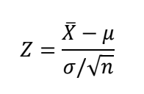cuando n → ∞ , es la distribución normal estándar.

**ESTIMACIÓN PUNTUAL Y POR INTERVALO DE CONFIANZA (1.7)**

La ***estimación puntual*** es la estimación del valor de un parámetro mediante un único

valor, obtenido mediante una fórmula determinada.

Por ejemplo, si se pretende estimar el peso medio de un determinado grupo, y entonces se extrae una muestra y se calcula el peso medio de esa muestra, para finalmente inferir el peso medio de la población en base a esta medida.



Como vimos en puntos anteriores, no podemos esperar que una estimación puntual

nos brinde exactamente el valor correcto de la población. Es más, si tomamos varias

muestras para realizar la estimación correspondiente, vamos a obtener valores

distintos. Para subsanar este problema, se suele sumar y/o restar una cantidad

(llamada margen de error) al estimador puntual, para así calcular una ***estimación por***

***intervalos***.

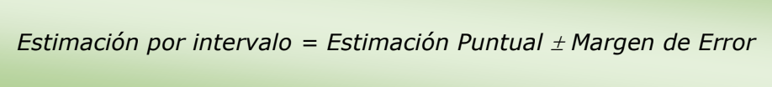

**CÁLCULO DEL INTERVALO DE CONFIANZA PARA LA MEDIA, CONOCIDA LA DESVIACIÓN TÍPICA DE LA POBLACIÓN EN UNA VARIABLE ALEATORIA NORMAL (1.8)**

Sabiendo que la media muestral **x̅**, sigue una distribución normal de media μ y

desviación típica σ/√n, se calculan los extremos del intervalo como:

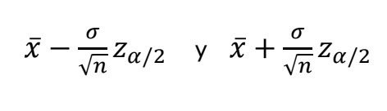

Gráficamente, el área sombreada nos indica el intervalo buscado:

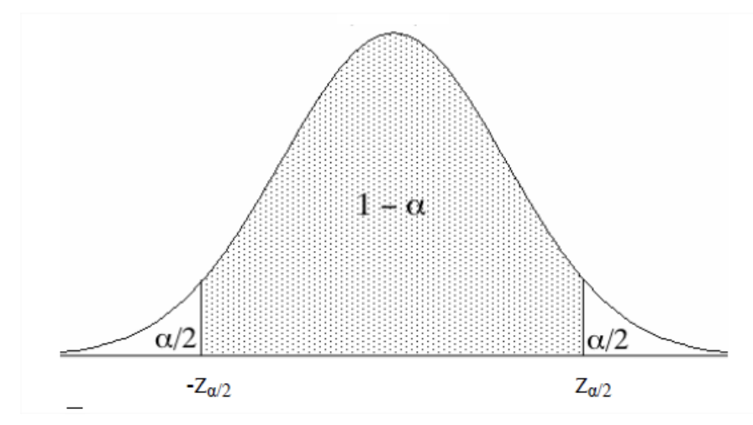

**Itinerario 13 - Test de Hipótesis**

**TEST DE HIPÓTESIS (1.1)**

Una hipótesis estadística es una suposición acerca de un parámetro de una población. Esta suposición puede o no ser verdad. La ***prueba de hipótesis*** se refiere a los procedimientos formales utilizados por los estadísticos para aceptar o rechazar las hipótesis estadísticas.

La mejor manera de determinar si una hipótesis estadística es cierta es examinar una muestra aleatoria de la población. Si los datos de muestra no son consistentes con la hipótesis estadística, entonces la hipótesis queda descartada.

Se presentan dos tipos de hipótesis estadísticas:

- La **hipótesis nula**, denotada por **H0**, que por lo general es la hipótesis de que

los resultados de las observaciones de la muestra son producto

exclusivamente del azar.

- La **hipótesis alternativa**, denotada por **H1** o **Ha**, es la hipótesis de que las

observaciones de la muestra se ven influidas por alguna causa no aleatoria,

determinando entonces que el efecto que se sospecha puede llegar a ser

cierto.

De esta manera, el proceso consistirá en determinar si la evidencia que se manifiesta

en la muestra poblacional refuta la hipótesis nula y conlleva a la valoración de la

hipótesis alternativa, o viceversa.

Los pasos son:

1. Plantear las dos hipótesis, H0 y Ha
2. Se extrae la muestra y se analiza, llegando a la conclusión de si los resultados

son viables si la H0 fuera cierta.

1. Si esos resultados son poco probables de ocurrir cuando H0 es cierta, se

rechaza esa hipótesis y se sustenta la otra, que no queda automáticamente

demostrada, pero por lo menos no tenemos evidencia suficiente para

rechazarla.

Ahora bien, para decidir si los resultados son compatibles o no con H0 se deberá

establecer de antemano, una ***regla o criterio de decisión***, que se basa en la

distribución muestral del estimador del parámetro sobre el cual estamos intentando

establecer las hipótesis.

Para que quede claro, se comienza suponiendo que H0 es *válida*. Si resulta cierta, los

valores del estadístico para esta distribución, fueron una variación debida al azar.

Ejemplos 1 - Página 3

**ERRORES DE DECISIÓN (1.2)**

Dos tipos de errores pueden resultar de una prueba de hipótesis:

1. **ERROR DE TIPO I**

Se produce cuando el investigador rechaza la hipótesis nula cuando es

verdadera. La probabilidad de cometer un error de tipo I se llama nivel de

significación. Esta probabilidad también se llama alfa, y con frecuencia se

denota por **α**.

1. **ERROR DE TIPO II**

Se produce cuando el investigador no puede rechazar una hipótesis nula

que es falsa. La probabilidad de cometer un error de tipo II que se llama

Beta, y con frecuencia se denota por **β**.

**REGLAS DE DECISIÓN (1.3)**

El plan de análisis incluye las reglas de decisión para rechazar la hipótesis nula.

* **P-VALOR**

En este caso la fuerza de la evidencia en apoyo de una hipótesis nula se

mide por el valor de p. Supongamos que el estadístico de prueba es igual

a S. El valor P es la probabilidad de observar un estadístico de prueba tan

extrema como la S, suponiendo que la hipótesis nula es verdadera. Si el

valor de p es < que el nivel de significación, rechazamos la hipótesis

nula.

* **REGIÓN DE ACEPTACIÓN**

La región de aceptación es un intervalo de valores. Si la estadística de

prueba cae dentro de la región de aceptación, la hipótesis nula no se

rechaza. La región de aceptación se define de modo que la posibilidad de

incurrir en un error de tipo I es igual al nivel de significación. El conjunto

de valores fuera de la región de aceptación se denomina la región de

rechazo. Si la estadística de prueba cae dentro de la región de rechazo, la

hipótesis nula es rechazada. En tales casos, se dice que la hipótesis ha

sido rechazada en el nivel de significación α.

**UNIDAD 5: ASOCIACIÓN ENTRE VARIABLES**

**Itinerario 14 - Chi-Cuadrado**

La distribución 𝜒2 es una distribución de probabilidad continua que suele utilizarse para analizar la asociación de variables cualitativas o los grados de libertad de una de ellas frente a otra.

Se utiliza cuando se trata con sujetos/sucesos que son clasificados en base a una categorización. Ejemplo: incidencia del género.

**FRECUENCIAS OBSERVADAS Y ESPERADAS (1.2)**

En una distribución chi cuadrado, lo que hacemos en definitiva es comparar entre dos tipos de frecuencia:

* **Frecuencias observadas o empíricas**: son las que observamos.
* **Frecuencias esperadas o teóricas**: son las más probables en el caso de que no haya relación.

**CUANDO UTILIZAR CHI CUADRADO (1.3)**

Se utiliza en dos tipos de situaciones:

* **Pruebas de independencia**: Cuando hay dos criterios de clasificación.
* **Pruebas de bondad de ajuste**: Cuando tenemos un solo criterio de clasificación.

**PRUEBAS DE INDEPENDENCIA (1.4)**

*Consideraciones*:

* Para calcular el número de grados de libertad de una prueba de independencia chi-cuadrado se multiplica el número de filas (menos uno) por el número de columnas (menos 1).



* La expresión para calcular la frecuencia esperada 𝑓𝑒 para cualquier celda de una tabla de contingencia viene dada por:

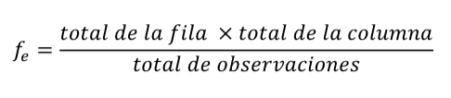

* El valor calculado de 𝜒2 se obtiene mediante la siguiente fórmula:

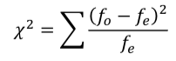

* La prueba de independencia siempre es de una cola, con la región de rechazo en la cola superior de la distribución chi-cuadrado(1).
* Las frecuencias esperadas deben ser de 5 o más para todas las categorías, aunque en algunos casos puede aceptarse una tolerancia de hasta **25%**.

**PASOS GENERALES PARA LAS PRUEBAS DE INDEPENDENCIA**:

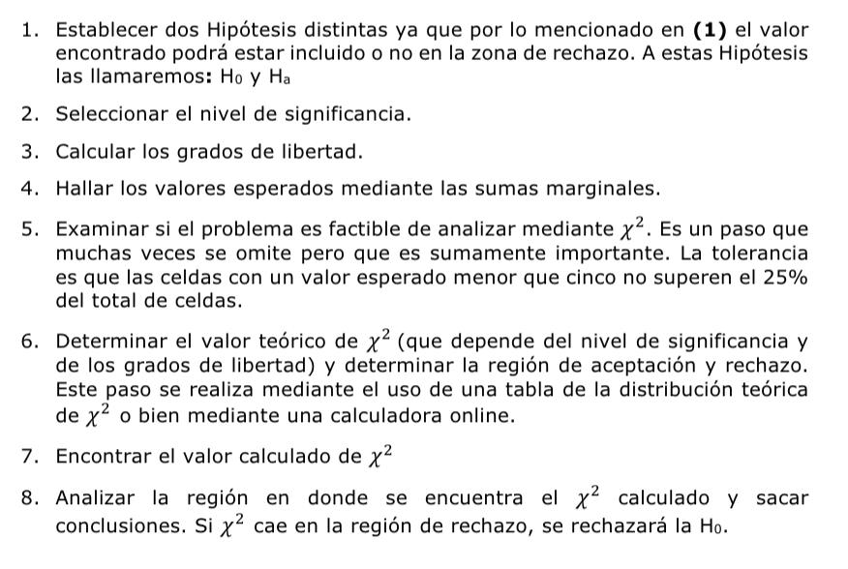

Ejemplos 1 - Página 4

**PRUEBAS DE BONDAD DE AJUSTE (1.5)**

Se trata de una prueba estadística que permite determinar si existe una diferencia significativa entre una distribución de frecuencias observadas y una distribución teórica basada en una hipótesis que describe la distribución observada.

La prueba de bondad de ajuste siempre es de una cola, con la región de rechazo en la cola superior de la distribución chi cuadrado.

**PASOS GENERALES PARA LAS PRUEBA DE BONDAD DE AJUSTE**:

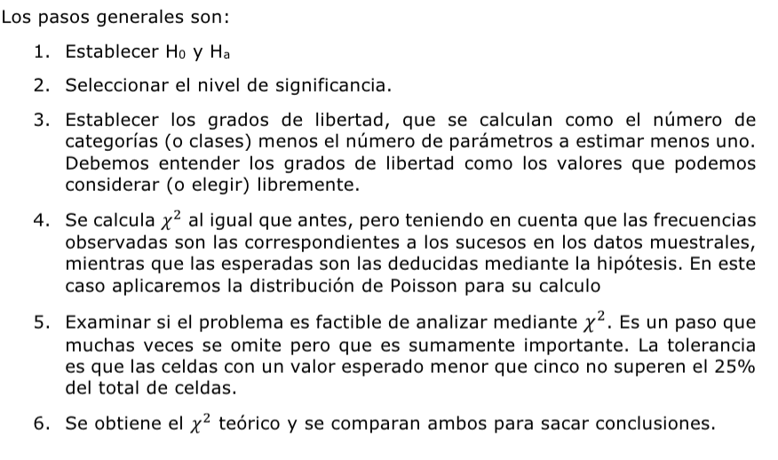

Ejemplos 2 - Página 7

**Itinerario 14 - Regresión y Correlación**

El análisis de correlación de variables nos permite analizar en forma conjunta dos o

más variables, para luego inferir resultados sobre una de ellas a partir de la otra (y

otras).

**DIAGRAMA DE DISPERSIÓN (1.1)**

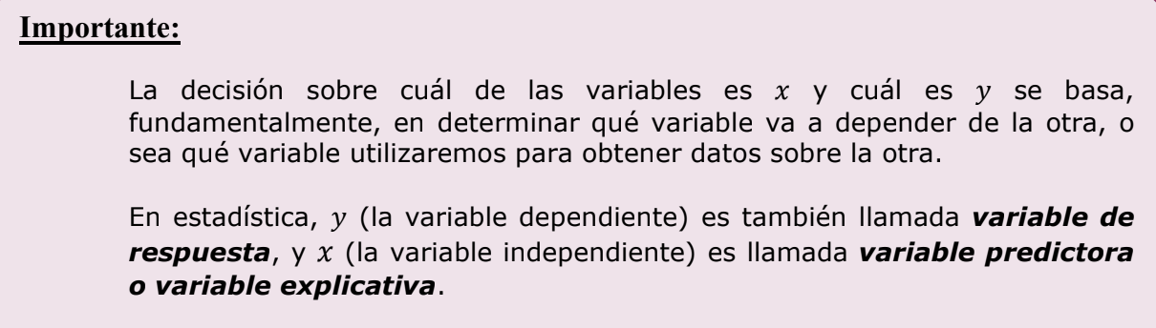

Veamos ahora que realizando gráficas que denominaremos diagramas de dispersión

nos brindaran de inmediato, información sobre si existe relación entre ambas variables y de qué tipo es ésta.

Veamos algunos ejemplos: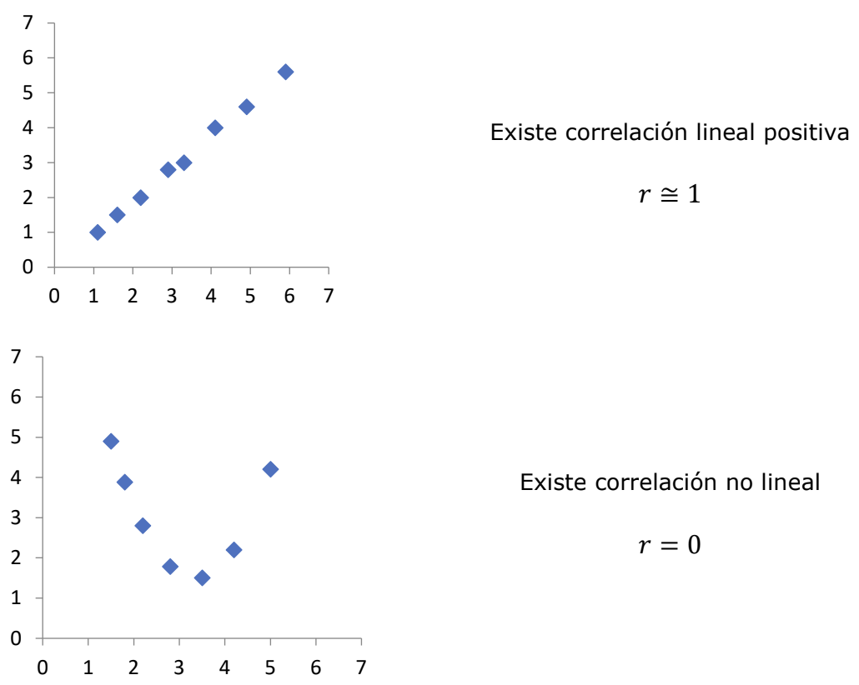

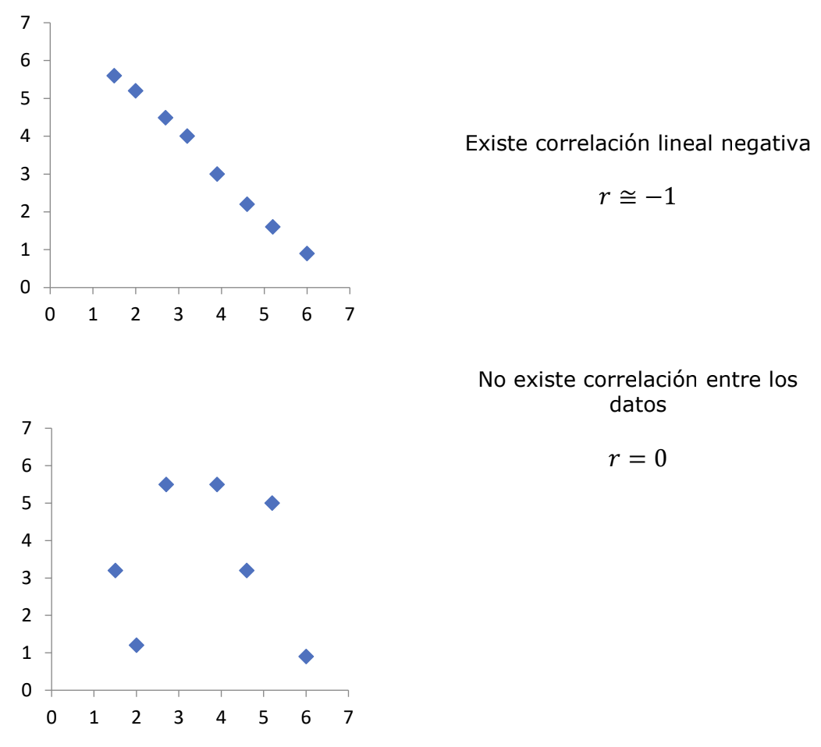

El valor ***r*** establecido para cada diagrama es el valor de correlación, que se encuentra

siempre entre los valores -1 a +1. Valores cercanos a estos extremos indican alta correlación entre las variables analizadas. Valores cercanos al 0 indican baja o nula correlación.

**RECTA DE REGRESIÓN (1.2)**

Es aquella línea recta que se ajusta de la mejor manera a los puntos del diagrama de dispersión.

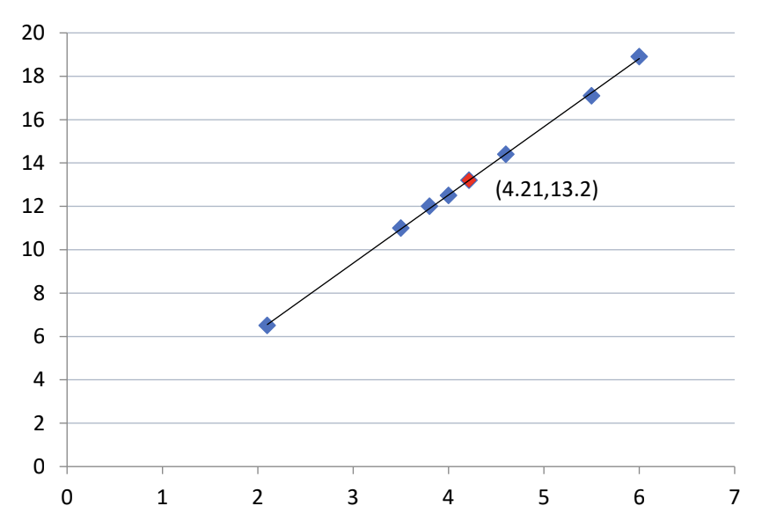

En este diagrama, el punto rojo identificado con sus coordenadas establece el centro

de gravedad de la dispersión, que se obtiene hallando las medias aritméticas de las

variables.

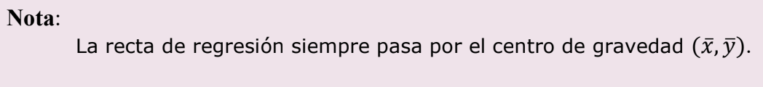

**MÉTODO DE MÍNIMOS CUADRADOS (1.3)**

Este método nos permite establecer una manera de encontrar la ecuación de la recta

de regresión establecida en el punto anterior, de tal manera que la misma presente

el mejor ajuste para todos los puntos del diagrama de dispersión y a la vez minimice

el error.

**ERROR EN LA ESTIMACIÓN (1.4)**

Para continuar nuestro análisis de la regresión, calcularemos a continuación qué tan

confiable es la ecuación hallada, lo cual haremos mediante el error estándar de la

estimación, que puede calcularse con la siguiente fórmula:

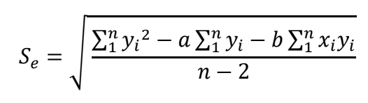

**INTERPRETACIÓN DEL ERROR ESTÁNDAR (1.5)**

Indicaremos que un valor de Se cercano a 0 indica que los puntos del diagrama de

dispersión se ajustan adecuadamente a la recta obtenida. Por el contrario, un valor

cercano a 1 nos informa que los puntos se hallan muy dispersos respecto de la

recta.

**COEFICIENTE DE DETERMINACIÓN (1.6)**

El coeficiente de determinación r2 muestra en qué medida la variable independiente “explica” a la variable dependiente.

Se calcula con la siguiente fórmula:

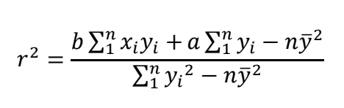

**COEFICIENTE DE CORRELACIÓN (1.7)**

Indica que tan fuerte o débil es la relación entre las variables analizadas. Su valor está siempre comprendido entre -1 y 1.

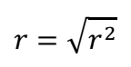

Y su interpretación:

